1. Элеаты полагали, что:



2. Какая характеристика пропущена в данном определении сознания: "Сознание - это форма отражения, характерная только для человека и возникшая благодаря трудовой деятельности"?

3. К основным чертам философии Возрождения относят: 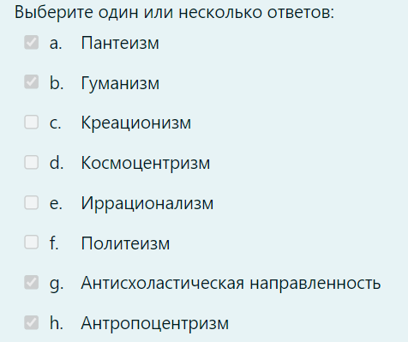

4. Какие из перечисленных особенностей характерны для неклассической философии

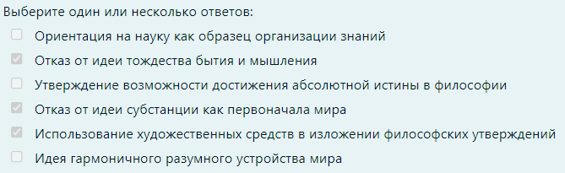

5. Какие из перечисленных социальных действий относятся к традиционным (по типологии М. Вебера)?



6. «Концепция коэволюции» - это концепция отношений между:



7. Как называется свойство сознания, которое заключается в отсутствии у него физических, химических и биологических качеств, регистрируемых эмпирическими методами современной науки?

Идеальность

8. Антропогенез  - процесс историко-эволюционного формирования физического типа человека, первоначального развития его трудовой деятельности, речи, а также общества.



9. Какой из форм научного познания соответствует данное определение: "предположительное теоретически обоснованное научное суждение, которое требует опытного доказательства"?

Гипотеза.

10. Как называется процесс усвоения индивидом норм и ценностей той социальной группы, к которой человек принадлежит (или стремится принадлежать)



11. Один из законов диалектики закон - отрицание отрицания. Что он характеризует?



12.Верно ли утверждение, что категория «недеяние» характеризует философию Лао-цзы?

Да

13. Какие из перечисленных формам относятся к формам чувственного познания

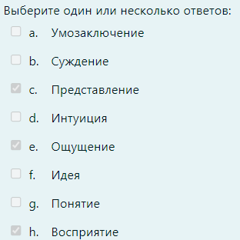

14.Какому этапу в развитии научного познания соответствует данное определение: "новый этап в развитии науки, который заключается в радикальной и глобальной смене смене метода и содержания научного знания".



15. Знание, соединённое с верой в него, есть…



16. Начало формирования философского мышления в Индии связано с:



17. Какие из перечисленных философов принадлежат к немецкой классической философии?

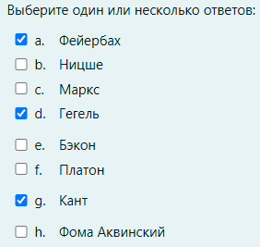

18. Первым использовал словосочетание «философия техники»



19. В Греции кризис мифологического сознания, совпадающий с процессом дезорганизации родовых структур, был преодолен путем:



20. Заполните пропущенные в отрывке слова, используя предложенные варианты. "Формирование сознания предполагает совместное действие двух групп факторов: биологических и социальных. К социальным факторам относят три формы отражение в живой природе. Первая из них, раздражимость, предполагает стереотипные ответные реакции организма на единственный определенный  фактор окружающей среды. Второй этап эволюции  - чувствительность- предполагает отражение отдельных свойств предметов с помощью органов чувств. И высшая форма  - психика- позволяет получать целостный образ предмета или предметной ситуации".  
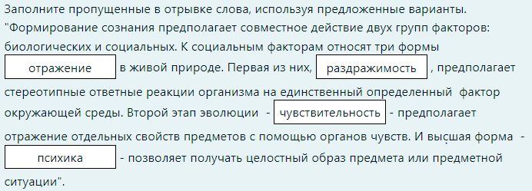

21. Верно ли следующее утверждение: ОТВЕТ: ВЕРНО

"Сознание является свойством человека, которое наследуется биологически и возникает в процессе эволюции человека как биологического вида".



22. Какие из перечисленных свойств относятся к атрибутам материи?



23. Антропогенез - процесс историко-эволюционного формирования физического типа человека, первоначального развития его трудовой деятельности, речи, а также общества.

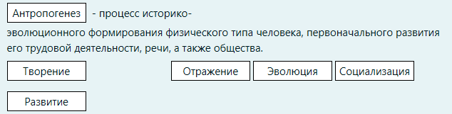

24. Сознание - это мир объективно существующих, независимых от мышления отдельного человека, идей; Мировой разум или Абсолютная идея существующая реально, наряду с материальными предметами. Для какого из подходов к проблеме сознания характерно такое определение?

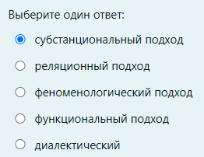

25. Какая из особенностей философского мировоззрения отражена в данном определении: "единственным методом философского познания является способность человека к самопознанию, анализу содержания собственных мыслей и чувств"?



26. Категории философии Конфуция:



27. Ключевая идея учения элеатов:



28. Какие основные элементы составляют политическую систему общества

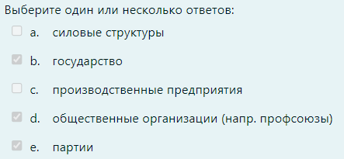

29. В чем отличие понятий души и духа человека?

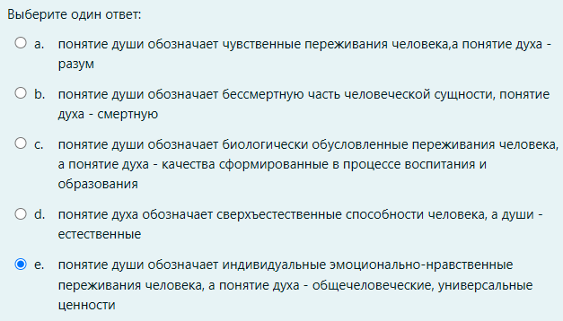

30. Какой из списков точнее всего отражает названия и порядок стадий развития, описанный в гегелевской триаде (законе двойного отрицания)

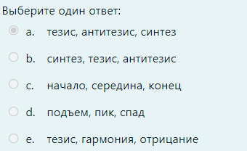

31. В древнеиндийской философии освобождение от круговорота рождений и смертей называется:

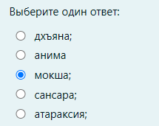

32. Какие из утверждений соответствуют реляционному пониманию пространства и времени?

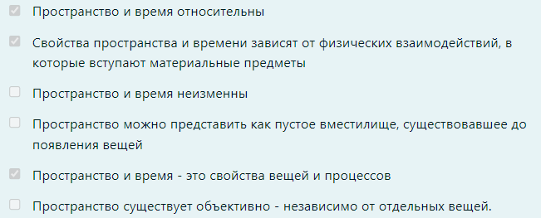

33. Согласно какой концепции истины критерием правильности утверждения является его практическая полезность

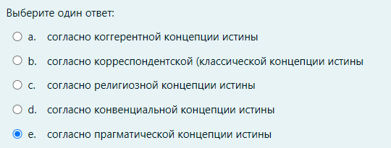

34. Какие из следующих утверждений соответствуют содержанию рационалистического подхода к объяснению человека?

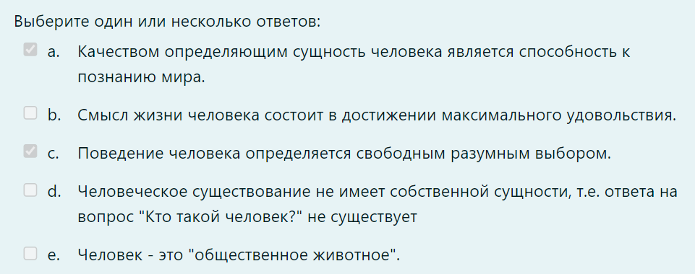

35. Для немецкого философа   техника оценивалась только положительно, как последнее, эффективное орудие, способствующее «триумфальному шествию Разума и Добра».

36. Выберите из данного списка названия основных сфер общественной жизни

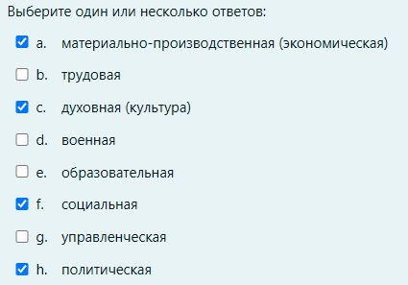

37. Знаменитые апории Зенона («Стрела», «Ахиллес быстроногий») должны были подтвердить:



38. Представителями Элейской школы философии являются:



39. Возьмем в качестве примера диалектического развития, проходящего через разрешение противоречия, формирование способности человека судить о других людях. Тезис - стремление относится ко всем людям индивидуально (никого ни с кем нельзя равнять); антитезис - стремление ко всем относится одинаково ("да все они одинаковые...). Какое качество должно стать синтезом этих стремлений?



40. Агностицизм — это:



41. Что пытался доказать в своих знаменитых апориях (трудноразрешимых противоречиях) Зенон?



42. Какое из направлений западно-европейской неклассической философии рассматривает свободу как способ бытия человека?

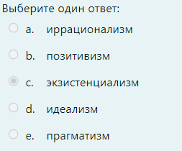

43. Выделите характеристики, которыми наделяется Дао в философском учении даосов:



44. Какие из перечисленных форм отражения не относятся к биологическим предпосылкам формирования сознания у человека?

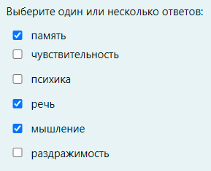

45.Какие стадии в историческом развитии общества выделил К. Маркс



46. Какие из перечисленных характеристик сознания описывают его отличие от психики животных?

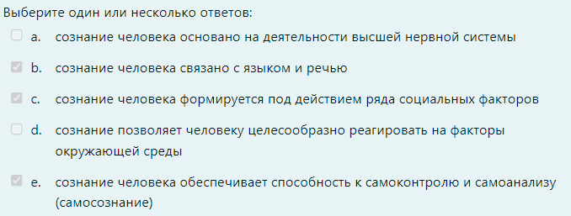

47. «Философия – служанка науки», - это принцип:



48. Какое из свойств философского мировоззрения описано в данном определении? "рефлексивность - главным методом философии является способность человека направлять мыслительный процесс на собственное сознание, поведение, накопленные знания, совершенные и будущие действия; самоанализ и самопознание".

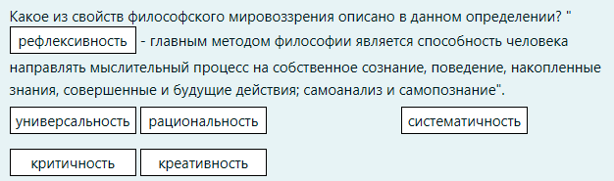

49. Какие из перечисленных примеров являются иллюстрацией к действию диалектического закона отрицания отрицания?

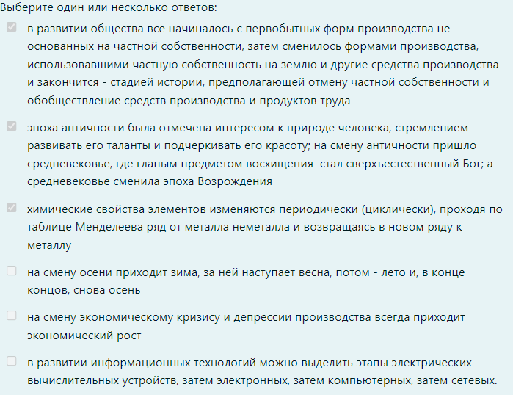

50. Причина изменения бытия, по Гераклиту:



51. Софисты и Сократ :

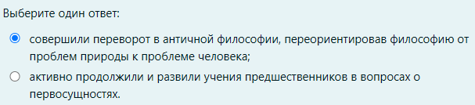

52. Укажите, что означает конфуцианское понятие «ли»:



53. Какой из форм метатеоретического уровня научного познания соответствует данное определение: "целостная система представлений о закономерностях и свойствах действительности, которая была построена в результате обобщения и синтеза основных знаний, полученных в разных науках".

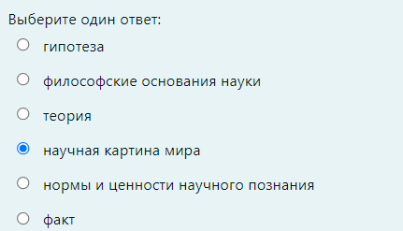

54. По Гераклиту первоначалом всего сущего является:

* огонь

55. Антропосоциогенез – это:



56. В вопросе о количестве субстанций философы делятся на:



57. Какие существуют формы движения

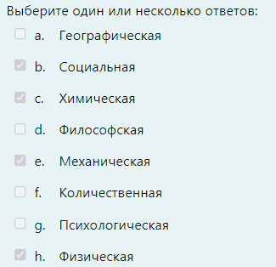

58. «Вся человеческая история есть история борьбы классов», - это положение



59. Какой из всеобщих законов диалектики имеет следующее определение: "Новое качество возникает резко и скачкообразно в результате медленного накопления количественных изменений"

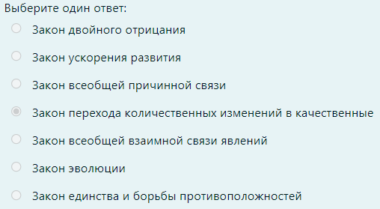

60. Как называется форма познания, отображающая отдельные внешние свойства предмета?

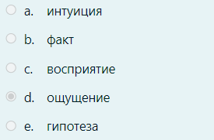

61. Философия как автономная, самостоятельная сфера культуры возникла в:

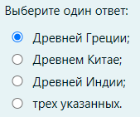

62. Выделите положения, развиваемые философией буддизма:



63. Какие из понятий лишние в данном перечне? (0,33)

# 

64. В традиционном обществе преобладало сельское хозяйство, в индустриальном – промышленность, в постиндустриальном – сфера услуг, в которой определяющую роль играет: информация

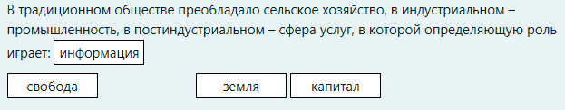

65. Какие классы должны существовать в идеально устроенном государстве с точки зрения Платона

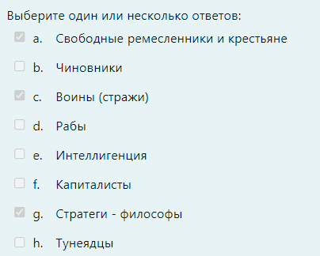

66. Что такое гоминидная триада

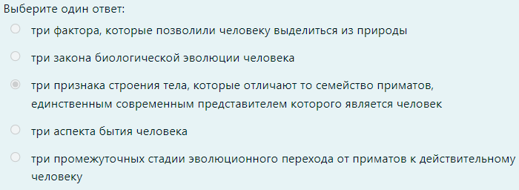

67. В одну реку нельзя войти дважды, ибо на входящего набегают все новые и новые воды» - знаменитый афоризм, выражающий идею:



68. Выделите основные составляющие культуры



69. Укажите, как, согласно Конфуцию, должен поступать мудрый правитель, чтобы в государстве царил порядок и благоденствие: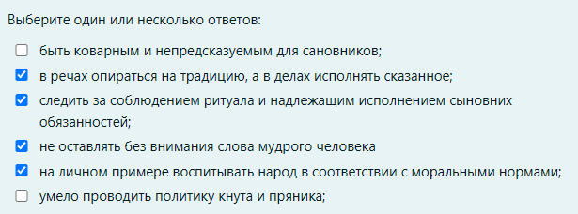

70. Философию Платона в целом можно охарактеризовать как:

* объективный идеализм

71. Какой из атрибутов материи определен в данном высказывании: « - это способность материальных систем воспроизводить в процессе взаимодействия особенности других систем»



72.В чем состоит противоречие между законами развития природы и законами развития общества?

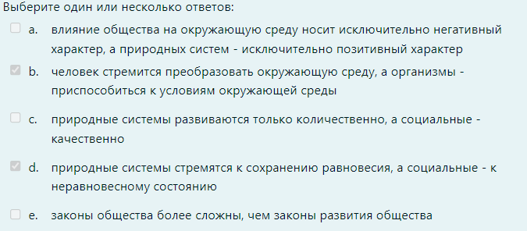

73. Для немецкого философа … техника оценивалась только положительно, как последнее, эффективное орудие, способствующее «триумфальному шествию Разума и Добра».



74. Установите связь между понятиями культура и общество:



75. Определите философскую школу древнего Китая, в которой сформировалось понятие «цзюнь-цзы» («благородный муж»):



76. Какое стихийное, неконтролируемое, инстинктивное желание управляет всем существующим (в том числе и человеком) с точки зрения иррационалиста Ф. Ницше?



77. Греческая философия, начав с критики мифа, заменяет вопрос о том, как возник мир, вопросом о том:



78. Как нужно понимать технику



79. Даосизм – это философия



80. Выделите специфические особенности философии древней Индии: (0.5) ДВА ПРАВИЛЬНЫХ ОТВЕТА



81. Форма мировоззрения, в которой освоение мира осуществляется через его удвоение на посюсторонний –«земной», естественный, воспринимаемый органами чувств и потусторонний – «небесный», сверхъестественный, сверхчувственный. Это какая форма мировоззрения?



82. Философия – это …………форма мировоззрения, то есть систематизированное, обобщенное, выраженное с помощью особых философских категорий.



83. Какой из категорий диалектики соответствует данное определение: "- количественный интервал, в пределах которого качества предмета остается относительно неизменным"?

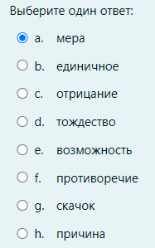

84. Что есть логос, по Гераклиту?



85. С точки зрения Гераклита, все процессы в мире определяет:

* Логос

86. Что является источником философского знания, согласно Сократу?



87. Они считали, что все в мире произошло от одного первоэлемента, причем каждый настаивал на своем, — будь это вода, апейрон или воздух:



88. Какое утверждение является верным?

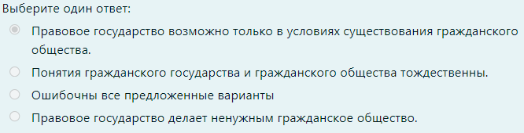

89. Назовите ученого, введшего в научный оборот термин «постиндустриальное общество»



90. Выберите из списка понятия и категории древнеиндийской философской традиции:



91. Какие факторы антропогенеза относятся к числу социальных предпосылок формирования людей?

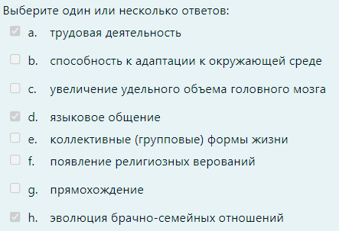

92. Какие виды причин бытия называет Аристотель ?



93. Какое из свойств (характеристик) общества как системы содержится в данном определении: "......- это иерархическое расслоение общества по уроню материальной обеспеченности, объему власти, образованию, престижу профессии"?



94. Первая аксиома Парменида гласит:



95. К каким векам относится формирование первых философских систем (возникновение философии)?

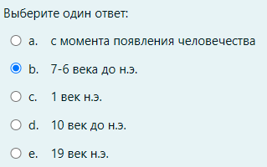

96. Кто из философов Древней Греции первым сделал человека главным предметом философского изучения?



97. Суть диалектического учения Гераклита может быть передана формулой:



98. Какое еще название имел раннегреческий этап развития античной философии?

ДОСОКРАТОВСКИЙ

99. Какой из подходов к проблеме человека рассматривает сущность человека как совокупность свойств и качеств сформированный в процессе воспитания и образования (социализации)?

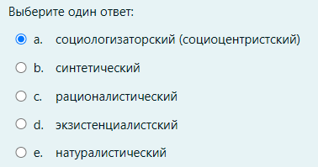

100. Что такое ноосфера?



101. Выберите основные характеристики постиндустриальной стадии исторического развития общества

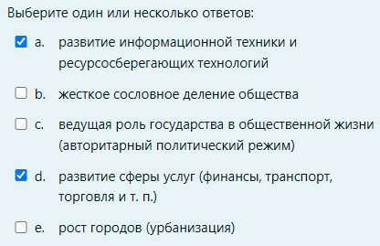

102. Какому из исторических типов мировоззрения соответствует данное определение: "мировоззрение основанное на вере единую сверхъестественную силу, творящую земной мир и предопределяющую судьбу людей".

103. Феномен, к которому относится данное определение: «Совокупность материальных и духовных ценностей, а также способов их созидания, трансляции от одного поколения к другому»



104. Сознание не фиксируется с помощью приборов или индикаторов, не подлежит чувственному наблюдению. Какое свойство сознания это характеризует?



105. Даосизм – это философия:



106. Какое из определений точнее раскрывает содержание понятия индукции

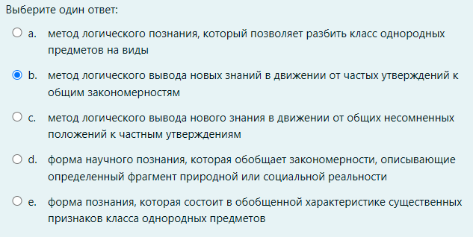

107. Что характерно в целом для философии эллинистичекого периода?



108. Деятельность каких греческих философов принадлежит к так называемому классическому периоду(V—IVвв.до н. э.) развития философии? (0.75) ПРАВИЛЬНЫЙ ОТВЕТ БЕЗ СОФИСТОВ!!!!

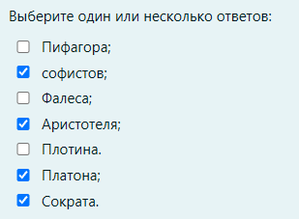

109. Какие из перечисленных особенностей характеризуют мифологическое мировоззрение?

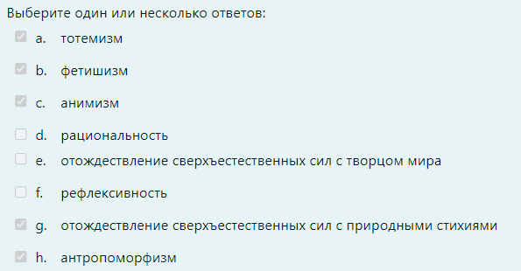

110. Какое из структурных элементов общества как системы имеет следующее определение: "....- это соотносительное положение человека в обществе, связанное с имущественным, образовательным и политическим уровнем человека"?



111. Назовите школы древнеиндийской философии, относящиеся к неортодоксальному направлению:

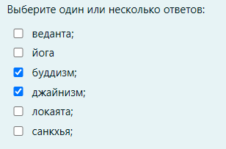

112. Почему с точки зрения экзистенциалистов человеческая жизнь абсурдна?

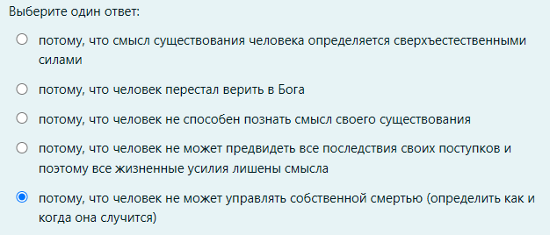

113. Философия – это …………форма мировоззрения, то есть систематизированное, обобщенное, выраженное с помощью особых философских категорий.



114. Какую фигуру, на взгляд Гегеля, образует траектория любого развития

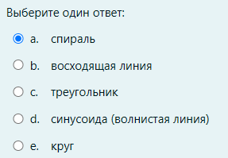

115. … - раздел изучающий фундаментальные свойства бытия, его формы, виды и уровни.

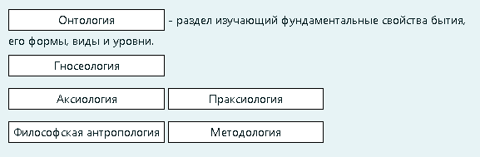

116. Отличие индустриального и постиндустриального обществ, как полагает Д. Белл, состоит в том, что «осевым институтом» индустриального общества является частная собственность, а постиндустриального общества - .......

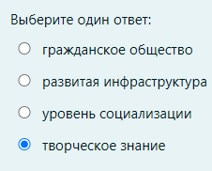

117. Какие из перечисленных проблем относятся к глобальным проблемам современности

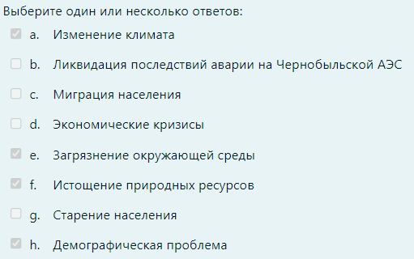

118. Когда возникла наука «философия техники»:



119. На какие формы подразделяется бытие по способу существования?



120. Гераклиту принадлежит изречение:



121. Общество – система исторически складывающихся определенных форм взаимодействия и взаимоотношений между людьми. В процессе чего эта система складывается?



122. Какие из признаков характерны для государства как элемента политической системы общества?



123. Софисты и Сократ совершили поворот от космоцентризма к ….



124. Материя как философская категория имеет своё значение. Назовите ее значение.

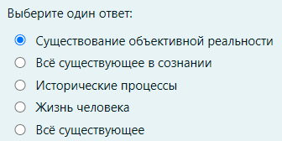

125.

*Все котики - живые существа.*

*Студенты - живые существа.*

*Следовательно, студенты - котики.*

Это пример какого из методов познания, предложенных в философии Нового времени? (в именительном падеже)

126. Какие уровни выделяют в структуре научного знания

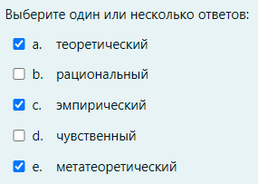

127. Выделите современное понимание цивилизации:

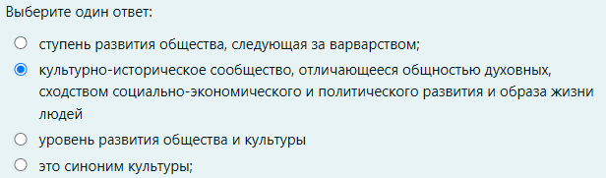

128. Установите соответствие между открытием и философом

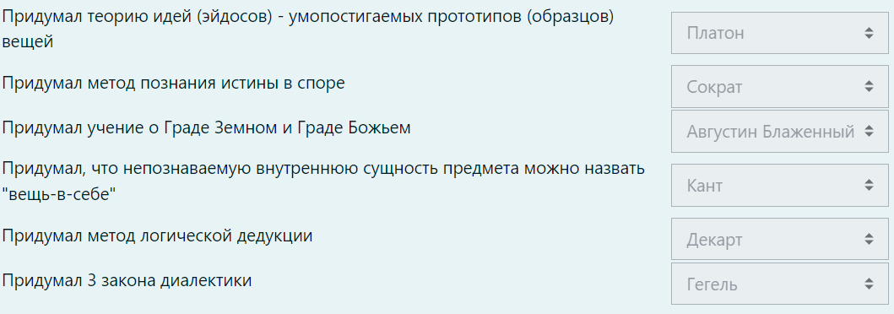

129. Что такое гоминидная триада?



130. Гуманизм как ценность возникает в философии



131. Собственность на какие из ресурсов характерна для каждого из исторических типов обществ?

индустриального общества - собственность на капитал

доиндустриального (аграрного) общества - собственность на землю

постиндустриального общества - собственность на информацию

132. Учение об идеальном государстве создал:



133. В чем суть познания, по Платону?



134. «Вся человеческая история есть история борьбы классов», - это положение:



135. Какие из перечисленный вопросов соответствуют содержанию гносеологии как раздела философии

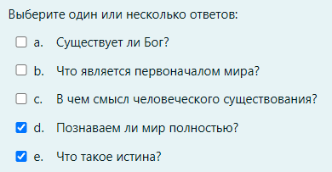

136. Укажите основные элементы религии как системного социокультурного образования:



137. Какие из компонентов относят к структурным элементам сознания

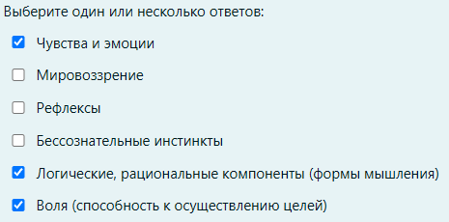

138. Какая из особенностей философии Гегеля содержится в данном определении "....- философское учение, отождествляющее бытие и мышление = все разумное действительно, все действительное разумно"?

* панлогизм

139. Положения в обществе, с которым связан определённый набор прав и обязанностей. Что определено в этом предложении?

* социальный статус

140. Формула: «Истина – это соглашение», - является сутью какой из концепций истины

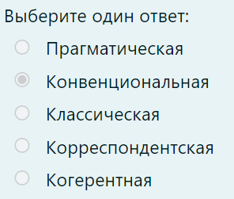

141. Способность материальных систем воспроизводить в процессе взаимодействия в своих изменениях особенности других систем. Результат процесса отражения проявляется во внутреннем состоянии отражающего объекта и его внешних реакциях. Как называется это свойство материи?



142. Назовите понятия, с помощью которых можно охарактеризовать механизм развития культуры



143. "Форма духовной деятельности людей, направленная на производство знаний о природе, обществе и о самом познании, имеющая непосредственной целью постижение истины и открытие объективных законов". Что определено?  
 Наука

144. Какие из перечисленных характеристик относятся исключительно к развитию как форме движения?

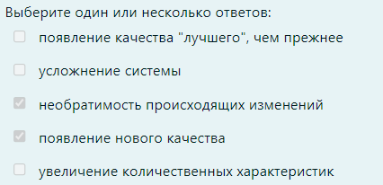

145. "Бытие – это то, что всегда есть; оно едино, вечно, самотождественно и непротиворечиво – вот главные его признаки". Кто их древнегреческих философов автор этого утверждения?

* Парменид

146. Выделите основные элементы морали



147. Какие из перечисленных признаков характеризуют научное познание

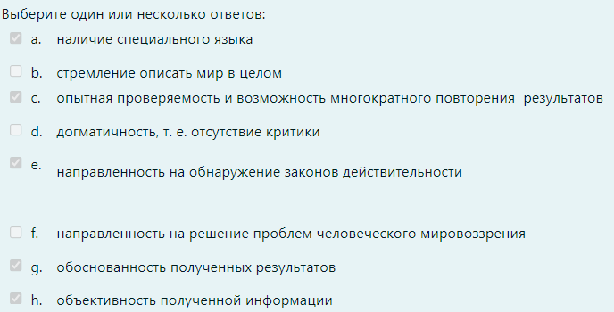

148. Назовите, что из перечисленного является структурными уровнями организации материи.



149. "Развитие науки всегда происходит постепенно, с преодолением всех ступеней развития идей и полным сохранением (накоплением) ранее открытого знания". Оцените истинность этого высказывания.



150. Какому понятию соответствует следующее определение из раздела "Онтология" - "объективная реальность данная человеку в ощущениях"

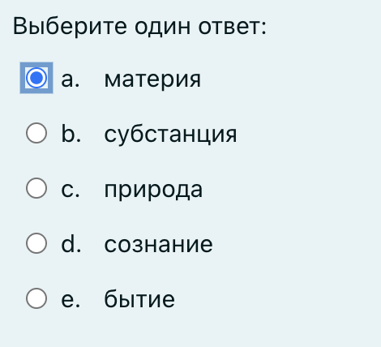

151. Каким образом И. Кант доказывал ограниченность познавательной способности человека (т.е. неспособность точно и определенно познать все явления мира)

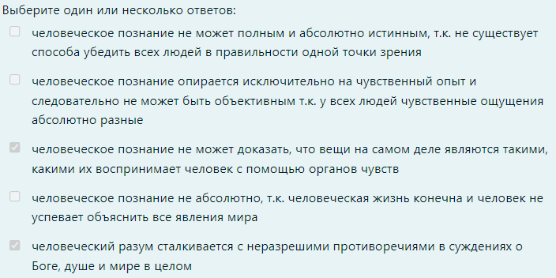

152."Утверждение высшей ценностью человеческой жизни, права людей на свободное выражение своих взглядов, самостоятельный выбор жизненных ценностей". Какая из особенностей философии Возрождения определена в данной цитате?

гуманизм

153. Какие из перечисленных характеристик соответствуют описанию социального прогресса? (0.35)

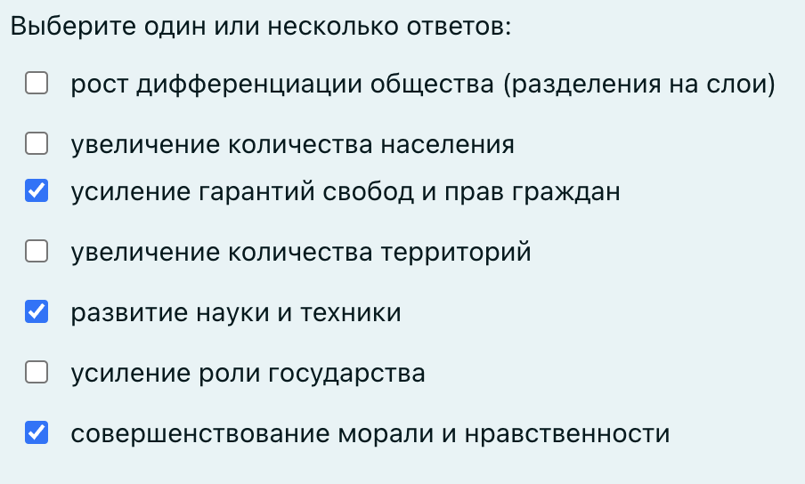

154. Процесс социальных изменений в развитии современных обществ, заключающийся в формировании единого всемирного рынка, всемирной информационной открытости (Интернет), появление новых информационных технологий, а также увеличение глобальной культурной связи между народами. Что определено в этом предложении?

глобализации

155. Заполните пропуски в формулировках четырех благородных истин буддизма. "Человеческая жизнь - это Страдания . Причина происходящего в неограниченности человеческих Желания . Для того, чтобы прекратить происходящее, человек должен обуздать свои чувства и добиться достижения Нирвана Это состояние достижимо в следовании благородному восьмеричному пути".

156. Какая из социальных подсистем (сфер общества) отвечает за исполнение следующих функций: целеполагание и управление жизнью общества?



157. Какому из исторических типов мировоззрения соответствует данное определение: "мировоззрение основанное на вере единую сверхъествественную силу, творящую земной мир и предопределяющую судьбу людей".

Религия

158. Какие перечисленных методов относятся к методам эмпирического уровня научного познания

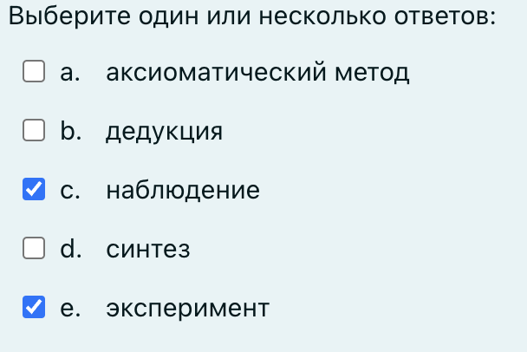

159. Первым мудрецом и первым философом античности считается:

 (ТУТ ПИФАГОР ПРАВИЛЬНА!!!!!!!!!!!!!!!!!!!!!!)

160. Какие типы эволюций объединены в глобальной эволюции (0.33) ТУТ 3 ПРАВИЛЬНЫХ ОТВЕТА



161. Какие из перечисленных высказываний могли бы принадлежать эмпириками (напр. Ф.Бэкону, Т.Гоббсу)?

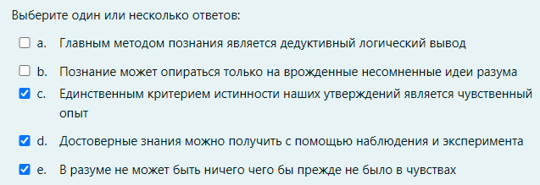

162. Что из перечисленного является историческими типами мировоззрения?

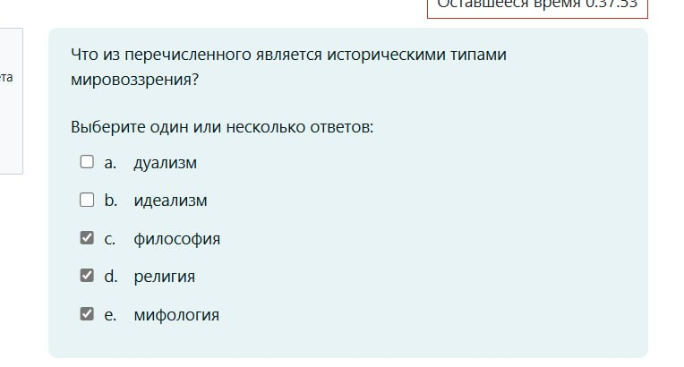

163. Как называется философское течение, которые, ограничивает возможности разума в процессе познания и делают основой миропонимания нечто недоступное разуму или иноприродное ему?



164. Что образуют две первых стадии развития в гегелевской диалектике?



165. Какие из перечисленных законов относятся к основным законам диалектики

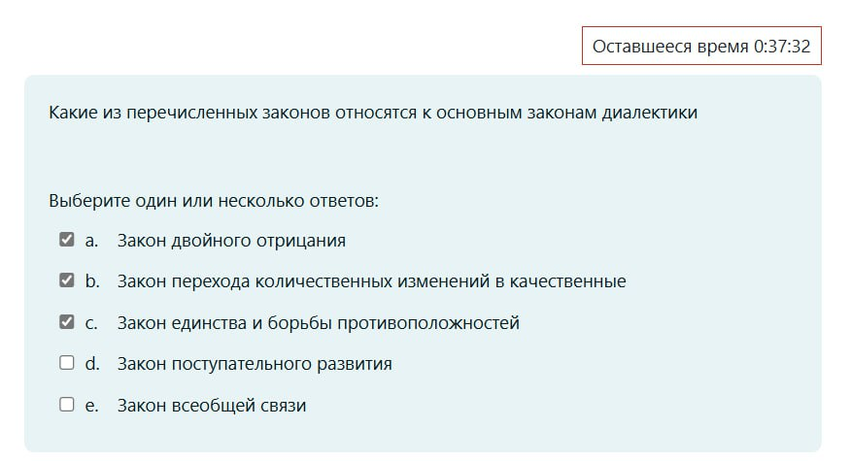

Кто это читает - тот лох и пидр!